**به نام خدا**



**تمرین شماره­ی1**

**برنامه ریزی تصادفی**

**احمد امامی**

**99207521**

پاییز1400

**سوال 1 صفحه 27 کتاب**

1. Suppose you consider just a five-year planning horizon. Choose an appropriate target and solve over this horizon with a single first-period decision.

پاسخ:

با توجه به آنکه دوره سرمایه گذاری به 5 تقلیل یافته است ، با توجه به مفروضات مسئله این بدین معنی است که تنها یک تصمیم سرمایه­گذاری خواهیم گرفت ( تنها یک پریود خواهیم داشت).

تخمین G

می­دانیم که برای مسئله­ی 3 دوره­ای مطرح شده در متن کتاب مقدار هدف 80 هزار دلار و سرمایه اولیه 55 هزار عنوان شده بود. فرض میکنیم که سود حاصله در مسئله­ی یک دوره­ای به یک سوم کاهش یابد. در نتیجه میزان سود برابر است با:

$\frac{80-55}{3}≈8.5→G=55+8.5=63.5$

حال با این فرض مسئله را بازنویسی میکنیم:

$$max z= \sum_{i=1}^{2}{\frac{1}{2}(y\left(i\right)-4w\left(i\right))}$$

$$s.t.\left\{\begin{aligned}x\left(1,1\right)+x\left(2,2\right)=55 \\ 1.25x\left(1,1\right)+1.14x\left(2,1\right)-y\left(1\right)-w\left(1\right)=63.5 \\ 1.06x\left(1,1\right)+1.12x\left(2,1\right)-y\left(2\right)-w\left(2\right)=63.5 \\ x\left(i,t\right)≥0 , y\left(s\right)≥0 ,w\left(s\right)≥0\end{aligned}\right.$$

مسئله­ی فوق را به کمک پایتون کد کردیم و جواب بهینه به شکل زیر است.

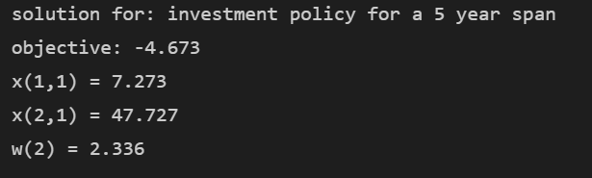

شکل 1 خروجی کد پایتون

همان طور که در جواب بهینه مشاهده می­کنیم سرمایه گذاری بر روی اوراق قرضه تمرکز بیشتری دارد. با توجه به آنکه y(1) و w(1) برابر با 0 هستند نتیجه می­گیریم که در سناریوی اول دقیقا به هدفمان که 63500 دلار است رسیده ایم. در سناریوی دوم y(2)=0 و w(2) براار با 2.336 شده است. این بدین معنی است که در سناریوی دوم 2336 دلار کمبود داریم و نتوانستیم به مقدار سرمایه دلخواه دست پیدا کنیم.

**سوال 3 صفحه 27 کتاب**

3. Suppose that goal G is also a random parameter and could be $75,000 or $85,000 with equal probabilities. Formulate and solve this problem. Compare this solution to the solution for the problem with a known target.

در این حالت علاوه بر سناریو­های مطرح شده در مثال کتاب متغیر دیگری به مسئله اضافه می­شود که نشان­دنده­ی مقدار هدف ما است. اگر مقدار این متغیر 1 باشد سرمایه­ی هدف ما 75000 دلار و اگر 2 باشد 85000 دلار خواهد بود. با توجه به این موضوع محدودیت­های مسئله را می­نویسیم.

$$max z= \sum_{s_{1}=1}^{2}{\sum_{s_{2}=1}^{2}{\sum_{s_{3}=1}^{2}{\sum_{s_{4}=1}^{2}{\frac{1}{2}*\frac{1}{8}*(y\left( s_{1},s_{2},s_{3},s_{4}\right)-4w(}}}}s_{1},s_{2},s_{3},s_{4}))$$

$$s.t.\left\{\begin{aligned}\begin{aligned}x\left(1,1\right)+x\left(2,2\right)=55 \\ -1.25x\left(1,1\right)-1.14x\left(2,1\right)+x\left(1,2,1\right)+x\left(2,2,1\right)=0 \\ -1.06x\left(1,1\right)-1.12x\left(2,1\right)+x\left(1,2,2\right)+x\left(2,2,2\right)=0 \\ -1.25x\left(1,2,1\right)-1.14\left(2,2,1\right)+x\left(1,3,1,1\right)+x\left(2,3,1,1\right)=0\end{aligned} \\ -1.06x\left(1,2,1\right)-1.12\left(2,2,1\right)+x\left(1,3,1,2\right)+x\left(2,3,1,2\right)=0 \\ -1.25x\left(1,2,2\right)-1.14\left(2,2,2\right)+x\left(1,3,2,1\right)+x\left(2,3,2,1\right)=0 \\ -1.06x\left(1,2,2\right)-1.12\left(2,2,2\right)+x\left(1,3,2,2\right)+x\left(2,3,2,2\right)=0 \\ 1.25x\left(1,3,1,1\right)+1.14\left(2,3,1,1\right)-y\left(1,1,1,1\right)+w\left(1,1,1,1\right)=75 \\ 1.06x\left(1,3,1,1\right)+1.12\left(2,3,1,1\right)-y\left(1,1,2,1\right)+w\left(1,1,2,1\right)=75 \\ 1.25x\left(1,3,1,2\right)+1.14\left(2,3,1,2\right)-y\left(1,2,1,1\right)+w\left(1,2,1,1\right)=75 \\ 1.06x\left(1,3,1,2\right)+1.12\left(2,3,1,2\right)-y\left(1,2,2,1\right)+w\left(1,2,2,1\right)=75 \\ 1.25x\left(1,3,2,1\right)+1.14\left(2,3,2,1\right)-y\left(2,1,1,1\right)+w\left(2,1,1,1\right)=75 \\ 1.06x\left(1,3,2,1\right)+1.12\left(2,3,2,1\right)-y\left(2,1,2,1\right)+w\left(2,1,2,1\right)=75 \\ 1.25x\left(1,3,2,2\right)+1.14\left(2,3,2,2\right)-y\left(2,2,1,1\right)+w\left(2,2,1,1\right)=75 \\ 1.06x\left(1,3,2,2\right)+1.12\left(2,3,2,2\right)-y\left(2,2,2,1\right)+w\left(2,2,2,1\right)=75 \\ 1.25x\left(1,3,1,1\right)+1.14\left(2,3,1,1\right)-y\left(1,1,1,2\right)+w\left(1,1,1,2\right)=85 \\ 1.06x\left(1,3,1,1\right)+1.12\left(2,3,1,1\right)-y\left(1,1,2,2\right)+w\left(1,1,2,2\right)=85 \\ 1.25x\left(1,3,1,2\right)+1.14\left(2,3,1,2\right)-y\left(1,2,1,2\right)+w\left(1,2,1,2\right)=85 \\ 1.06x\left(1,3,1,2\right)+1.12\left(2,3,1,2\right)-y\left(1,2,2,2\right)+w\left(1,2,2,2\right)=85 \\ 1.25x\left(1,3,2,1\right)+1.14\left(2,3,2,1\right)-y\left(2,1,1,2\right)+w\left(2,1,1,2\right)=85 \\ 1.06x\left(1,3,2,1\right)+1.12\left(2,3,2,1\right)-y\left(2,1,2,2\right)+w\left(2,1,2,2\right)=85 \\ 1.25x\left(1,3,2,2\right)+1.14\left(2,3,2,2\right)-y\left(2,2,1,2\right)+w\left(2,2,1,2\right)=85 \\ 1.06x\left(1,3,2,2\right)+1.12\left(2,3,2,2\right)-y\left(2,2,2,2\right)+w\left(2,2,2,2\right)=85 \\ x\left(i,t,s_{1},…,s_{t-1}\right)≥0 , y\left(s_{1},s_{2},s_{3},s_{4}\right)≥0 ,w\left(s_{1},s_{2},s_{3},s_{4}\right)≥0\end{aligned}\right.$$

مانند قبل مساله به کمک پایتون کد کردیم و خروجی نرم­افزار به شکل زیر می­باشد:

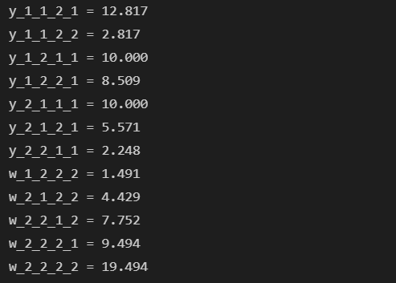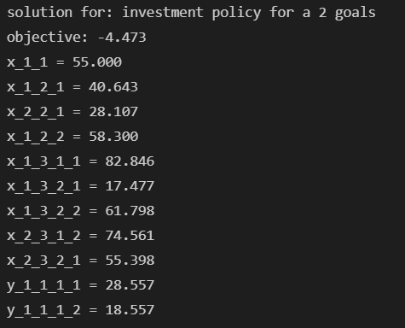

خروجی مساله را در تصویر بالا مشاهده می­کنیم. برای درک بهتر از جواب مساله جدولی مانند جدول6 کتاب رسم می­کنیم:

|  |  |  |
| --- | --- | --- |
| Bonds | Stock | Period,Scenario |
| 0 | 55 | 1,1-8 |
| 28.1 | 40.64 | 2,1-4 |
| 0 | 58.3 | 2,5-8 |
| 0 | 82.85 | 3,1-2 |
| 74.56 | 0 | 3,3-4 |
| 55.4 | 17.47 | 3,5-6 |
| 0 | 61.8 | 3,7-8 |

در این حالت مشاهده می­کنیم که در پریود اول تمام سرمایه گذاری بر روی سهام انجام شده. در حالی که در مساله­ی پیشین هم بر روی سهام و هم بر روی اوراق قرضه سرمایه­گذاری انجام شده بود. در پریود بعدی دو حالت داریم. اگر پریود اول در وضعیت رونق بوده باشد ریسک کمتری میکنیم و هم بر روی سهام و هم بر روی اوراق قرضه سرمایه گذاری می­کنیم. البته میزان سرمایه گذاری بر روی سهام بیشتر است. اگر پریود اول در وضعیت رکود بوده باشد ریسک می­کنیم و تمام پول را بر روی سهام سرمایه گذاری می­کنیم. برا پریود سوم نیز مانند قبل 4 حالت داریم. در سناریو­های 1و2 تمام سرمایه­گذاری بر روی سهام است.علت آن این است که در این سناریوها امکان ندارد که به هدف مدنظرمان نرسیم در نتیجه ریسک میکنیم و تمام پول را بر روی سهام سرمایه گذاری می­کنیم. در سناریو­های 3و4 نیز سرمایه­گذاری بر روی سهام ممکن است باعث شود تا به هدف نرسیم در نتیجه تمام سرمایه­گذاری بر روی اوراق قرضه متمرکز است. در سناریو­های بعدی نیز میتوان به طریق مشابه تحلیل­هایی را انجام داد.

اما برای متغیر­های مازاد(y) و کمبود(w) در این مساله به جای 8 سناریو ، 16 سناریو داریم. علت آن نیز این است که هر سناریوی مساله­ی پیشین دارای دو حالت می­شود. حالت اول زمانی که هدف سرمایه­گذاری 75 هزاردلار و حالت دوم زمانی که 85 هزاردلار باشد. این سناریو­ها و متغیر­های مازاد و کمبود متناظر را در جدول زیر مشاهده می­کنید:

|  |  |  |
| --- | --- | --- |
| Below G | Above G | Scenario |
| G=75 | | |
| 0 | 28.55 | 1 |
| 0 | 12.82 | 2 |
| 0 | 10 | 3 |
| 0 | 8.51 | 4 |
| 0 | 10 | 5 |
| 0 | 5.57 | 6 |
| 0 | 2.25 | 7 |
| 9.49 | 0 | 8 |
| G=85 | | |
| 0 | 18.55 | 1 |
| 0 | 2.82 | 2 |
| 0 | 0 | 3 |
| 1.49 | 0 | 4 |
| 0 | 0 | 5 |
| 4.43 | 0 | 6 |
| 7.75 | 0 | 7 |
| 19.49 | 0 | 8 |

همان طور که مشاهده می­شود در سناریو­هایی که مقدار هدف 85 هزار دلار تعیین شده است ، در تعداد بیشتری از سناریو­ها با کمبود مواجه می­شویم. به همین علت شانس رسیدن به هدف در این مدل نسبت به مدل پیشین کمتر است. در مدل پیشین در 7 سناریو از 8 سناریوی مطرح شده به هدف می­رسیم. در حالی که در این مساله تنها در 11 تا از 16 سناریوی موجود به هدف دست پیدا می­کنیم. در نتیجه شانس رسیدن به سرمایه­ هدف با توجه به این مدل کمتر می­باشد.

** کد پایتون این تمرین در فایل زیپ ضمیمه شده موجود است.